Приложения для подготовки к ЕГЭ и ОГЭ не заменят учителя и конспектов. Но обязательно включите и их тоже в свой план подготовки к экзаменам. Некоторые приложения учат в игровой форме, к тому же, смартфон — та вещь, которая постоянно с собой, и заниматься можно где угодно.

## **Приложения по разным предметам для Android и iOS**

Учиться в игровой форме всегда намного интереснее, чем зубрить скучные темы по увесистым учебникам. С помощью этого приложения вы можете сражаться с друзьями и случайными соперниками, по очереди отвечая на вопросы. Кто  наберет больше очков и сохранит свой замок, тот и победит. Битву умов можно провести по самым разным темам: от школьных курсов до сложных разделов, которые проверяют вашу эрудицию и кругозор. А для подготовки к ЕГЭ и ОГЭ вы найдете специальные разделы по математике, русскому, английскому языку, биологии и физике. За накопленные баллы вы будете получать веселые достижения и награды.

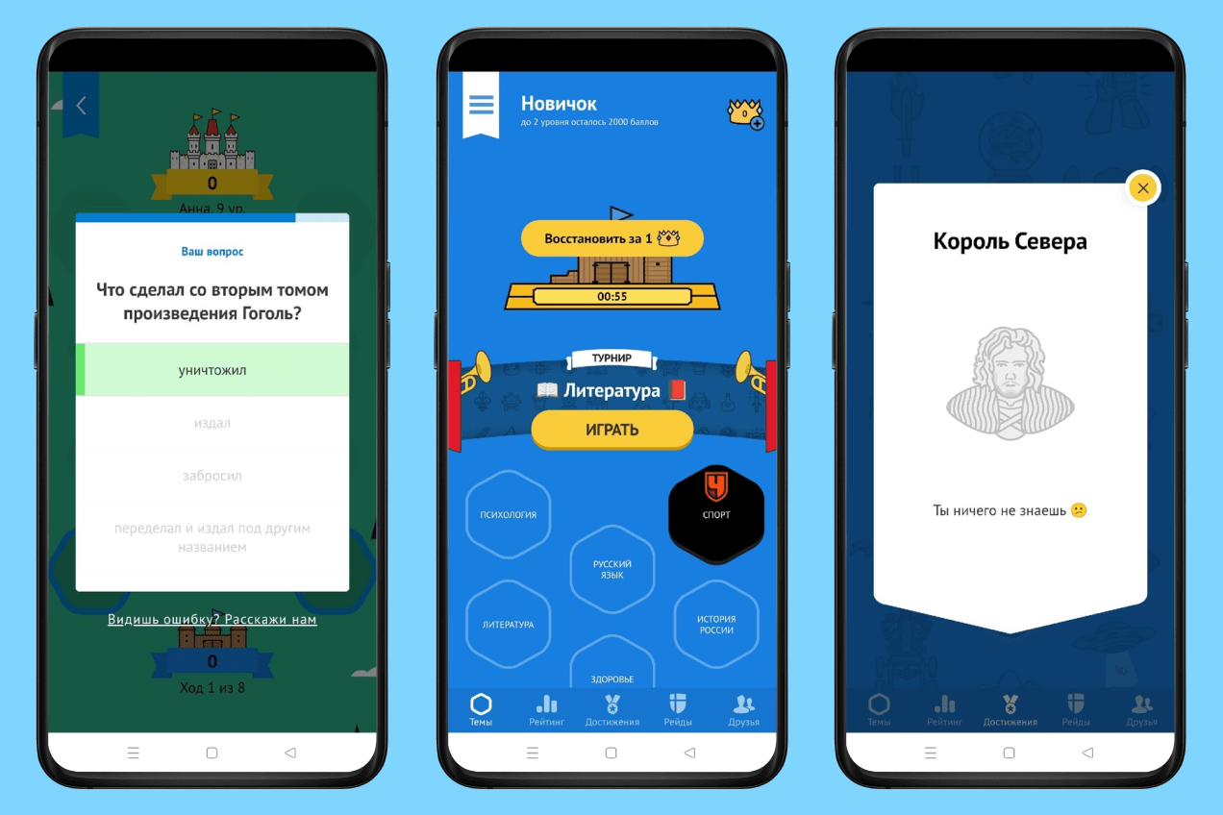

### «Фоксфорд»

Бесплатное и очень полезное приложение для подготовки к ОГЭ и ЕГЭ без дополнительного платного контента, с пояснениями и видео. Учебные материалы написаны авторами школьных учебников, составителями ЕГЭ, членами жюри Всероссийской олимпиады. База статей для подготовки к ЕГЭ, ОГЭ и олимпиадам действительно огромная — свыше четырех тысяч тем и более пятисот видеоуроков. Алгебра, геометрия, русский язык, физика, информатика, обществознание, химия, история, биология и английский язык — вот список предметов, по которым вы можете углубить свои знания, подготовиться к экзамену или школьному уроку.

Каждую неделю в приложения добавляются новые материалы, а команда разработчиков прислушивается к отзывам и комментариям пользователей, быстро реагируя на замечания и предложения.

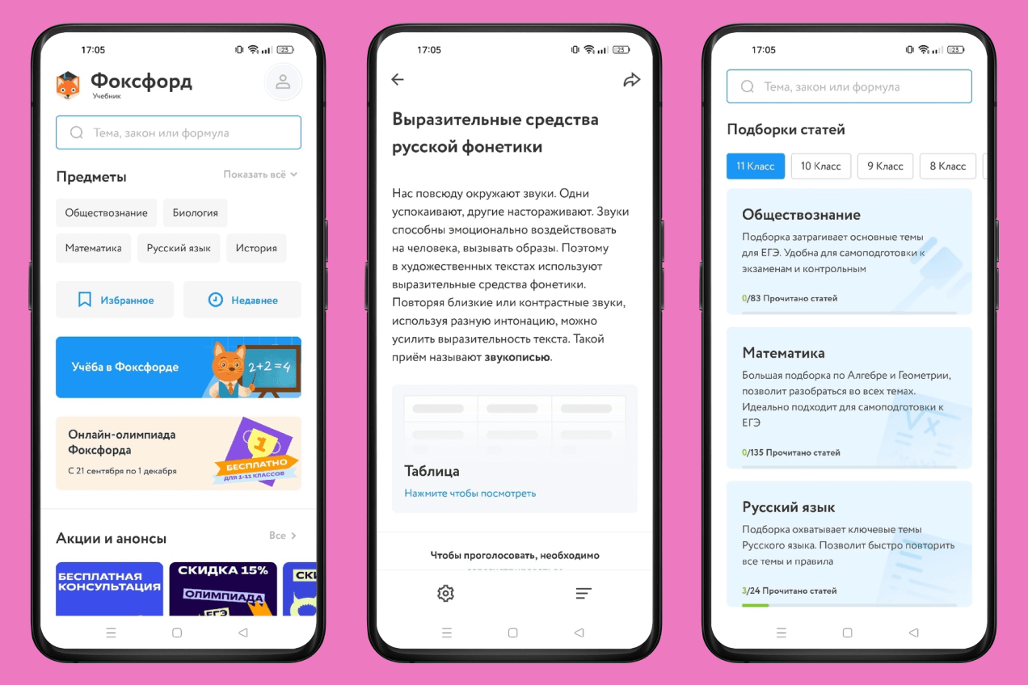

### «Maximum: школа, ОГЭ и ЕГЭ 2023»

Одно из лучших приложений для подготовки к ОГЭ, ЕГЭ, ВПР и контрольным работам. Самый приятный бонус — в преддверии начала подготовок добавляется больше пробных вариантов, разборов заданий и бесплатных вебинаров. Кроме пробников практически по всем предметам, в приложении вы найдете тренажеры по отдельным темам, понятные и доступные видеообъяснения, чат поддержки и курс по профориентации. Перед началом обучения вы можете определить уровень знаний с помощью небольшого теста, который покажет, на какие темы нужно обратить внимание.

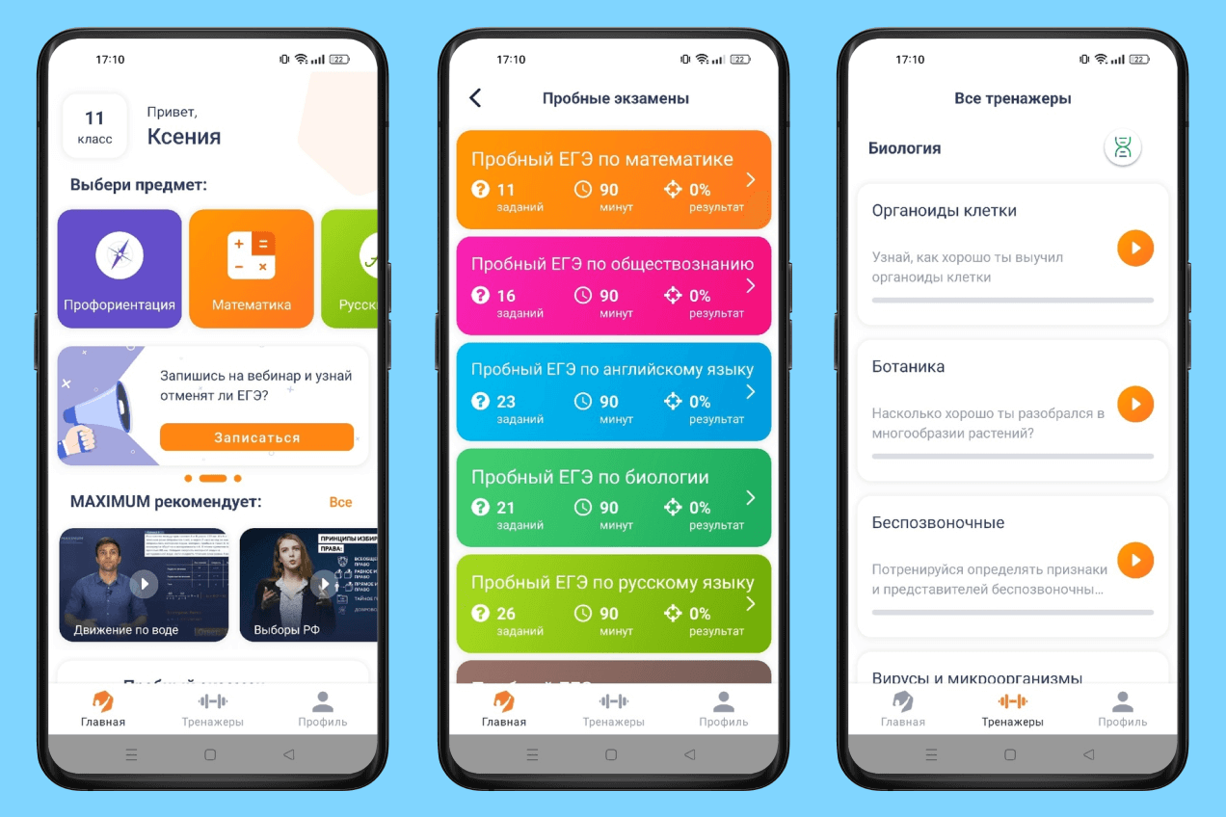

### «Краткий справочник Решу ЕГЭ»

Название полностью отражает функционал. Такой краткий справочник по шести предметам будет полезен для самопроверки перед экзаменом, поможет вспомнить основной материал школьной программы: правила, основные формулы математики, исторические события. В приложении есть и раздел для подготовки к итоговому сочинению с наглядными фразами-клише и структурой. Справочник не делает ставку на дизайн или игровой вариант запоминания, а емко собирает теорию из популярных учебников по определенным разделам, чтобы вы легко и быстро могли вспомнить или выучить то или иное правило.

Пользователи отмечают, что приложение неплохо помогает с подготовкой к экзамену по русскому языку и по истории, а вот по математике и физике объем информации недостаточен.

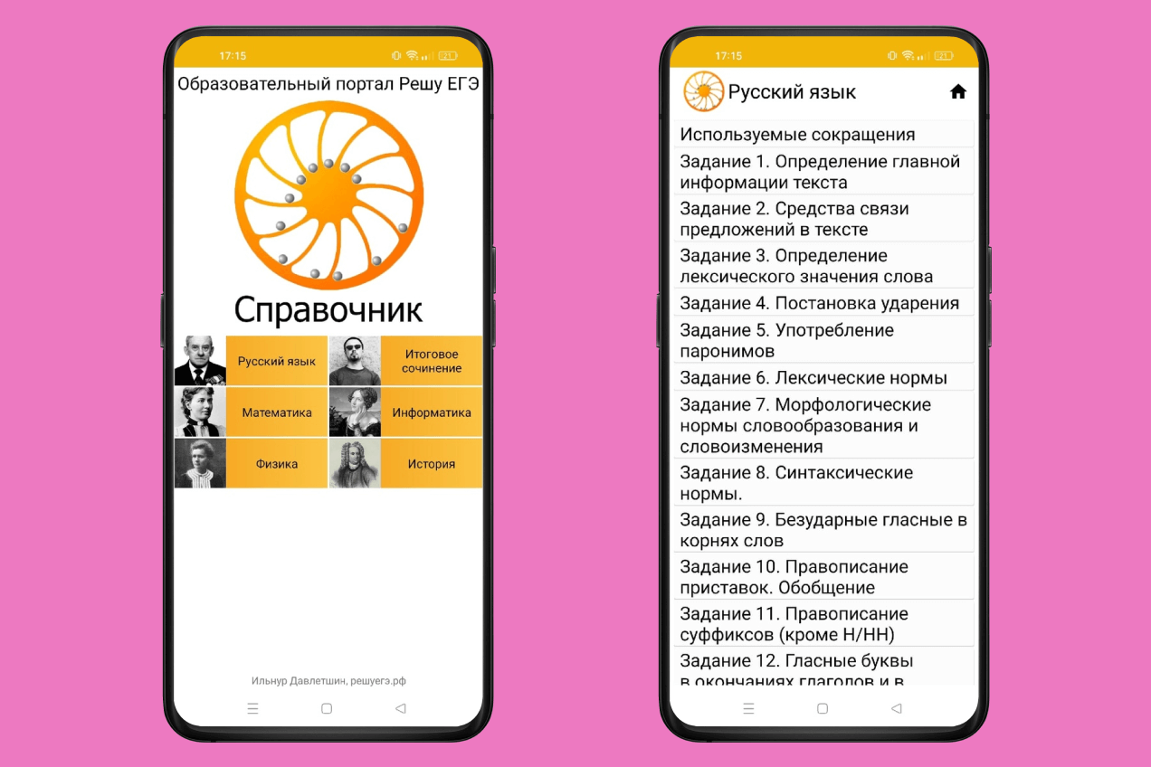

### Приложения от Nikolay Volokhov

Обратите также внимание на приложения для подготовки к ЕГЭ от разработчика Nikolay Volokhov: их целая коллекция по самым разным предметам. Приложения можно найти для Android и iOS. Большой список качественного контента и направлений подготовки: история, биология, литература, химия, физика… Конечно, русский и математика тоже присутствуют — ниже мы расскажем о них чуть подробнее, потому что они того стоят. Выберите нужный предмет и скачайте к нему удобное приложение, которое поможет вам при подготовке: в приложениях куча практических заданий и тестов для самопроверки.

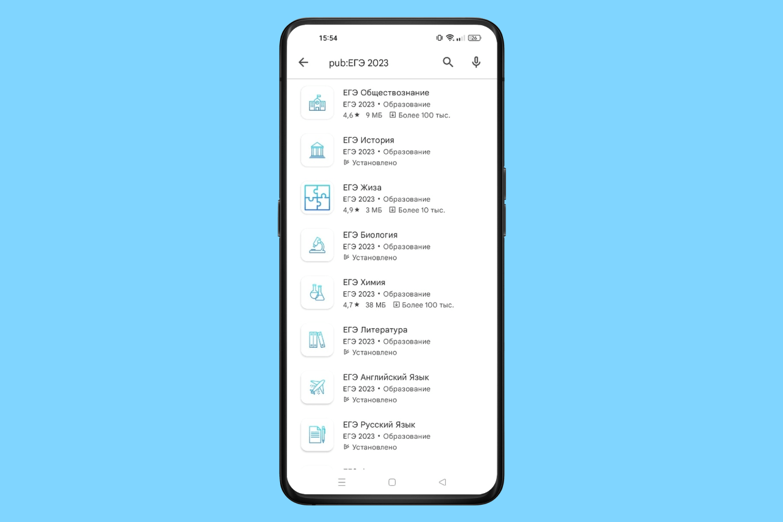

## **Лучшие приложения для подготовки к ЕГЭ и ОГЭ по математике**

### Photomath

В приложении нет теории и огромной базы с пробниками, но есть кое-что гораздо лучше и полезнее для тех, кто сдает математику. Photomath сканирует математические задачи, написанные любым почерком, и мгновенно выдает их решение. И это не просто ГДЗ с готовым ответом, который можно списать. Приложение поэтапно объясняет шаги и может показать несколько вариантов решения, что только помогает и идет в плюс учебному процессу. Вы можете самостоятельно выбрать, какой метод будет понятен и удобен именно вам. Photomath легко справляется с самыми сложными примерами, даже учитывая правила исключения.

Приложение стоит на четвертом месте в топе «Образование» в Google Play среди бесплатных. А отсутствие навязчивой рекламы поможет вам не отвлекаться во время обучения. Любую задачу можно отправить на электронную почту или поделиться в социальных сетях.

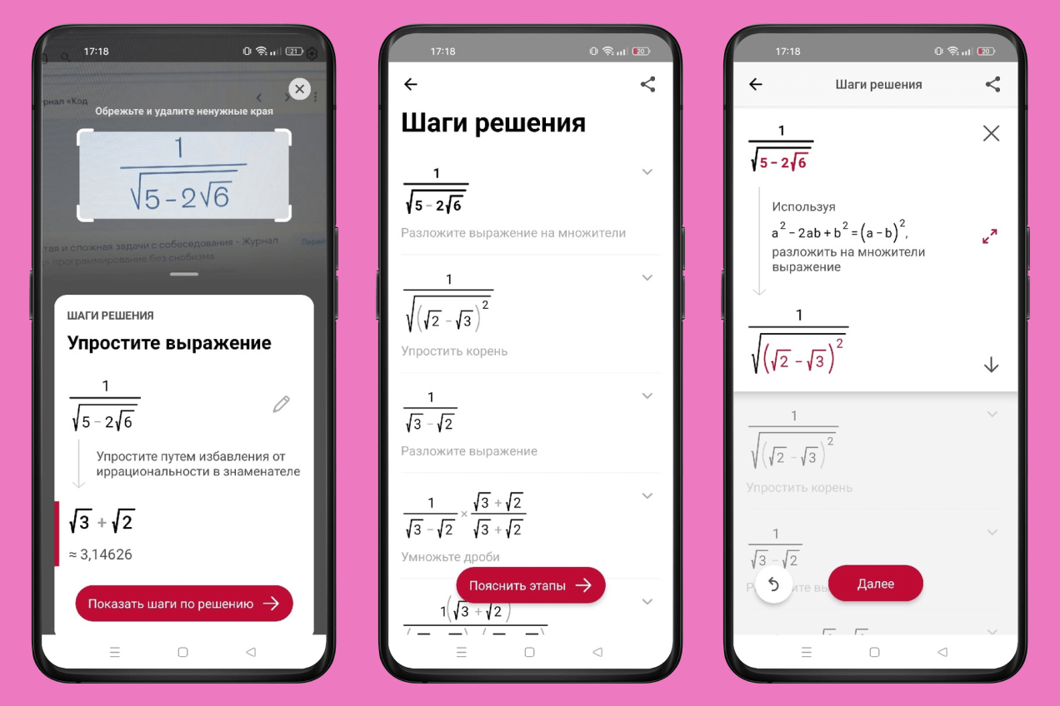

### «ЕГЭ Математика»

Это одно из приложений от разработчика Nikolay Volokhov, о которых мы говорили выше. В этом приложении собран теоретический материал для успешной сдачи ЕГЭ, разборы всех заданий, максимально приближенное к реальному тестирование и онлайн-чат для общения и помощи. Вы найдете больше двух тысяч практических заданий и огромное количество материала для подготовки к ЕГЭ по математике для базового и профильного уровней. Также в приложении есть большой сборник терминов, основные таблицы и калькулятор баллов ЕГЭ. Тестовые пробники доступны только после покупки.

Дети с инвалидностью могут получить полный доступ к приложению бесплатно. И сейчас в приложении действует акция, которая позволит приобрести премиум-доступ за 99 рублей. Оплата производится непосредственно разработчикам, поэтому проблем с Google Play не возникнет.

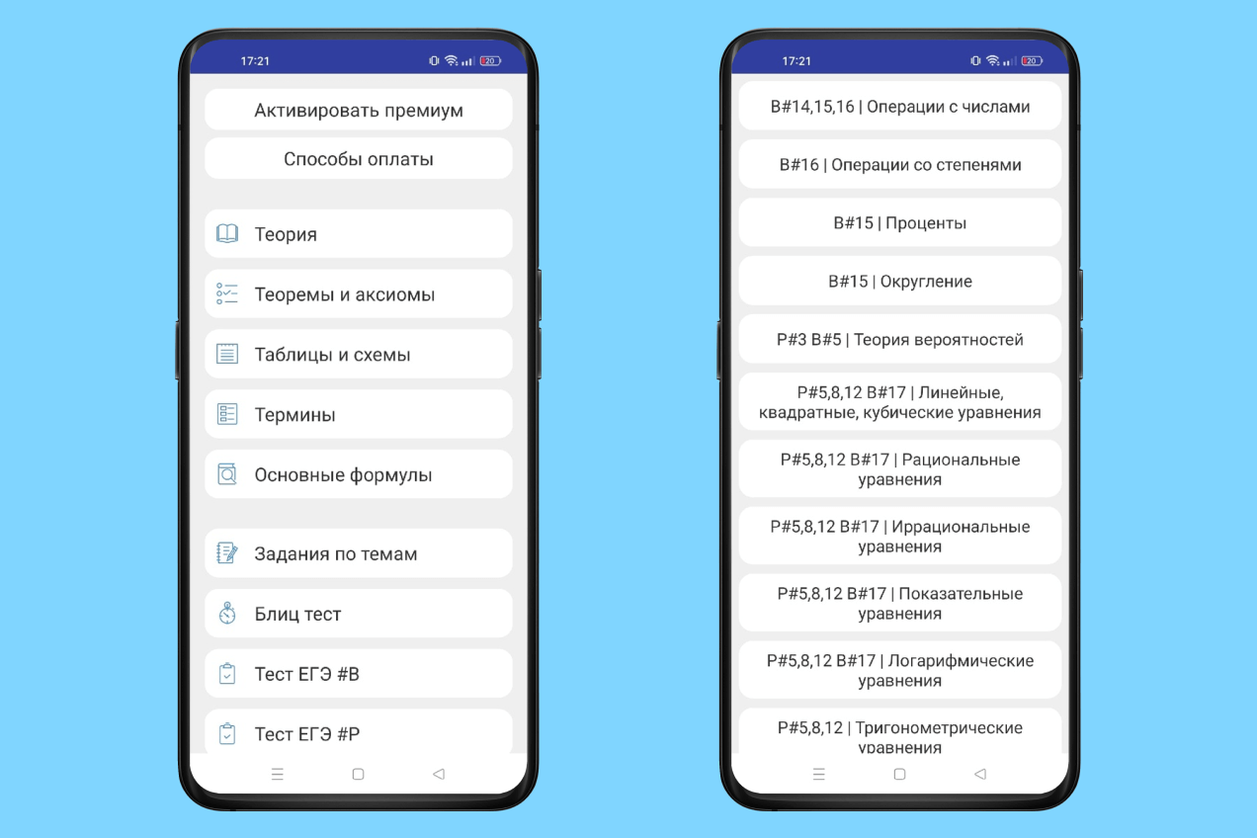

### «Графический калькулятор Desmos»

Отличное приложение, главным преимуществом которого является возможность построения графиков по заданным точкам. Графики строятся без ограничений по количеству отображаемых одновременно. Вы можете вводить и отображать данные, создавая таблицы ввода-вывода любой функции, строить неравенства в декартовых и полярных координатах. Приложение может работать офлайн. Действительно удобный инструмент без навязчивой рекламы.

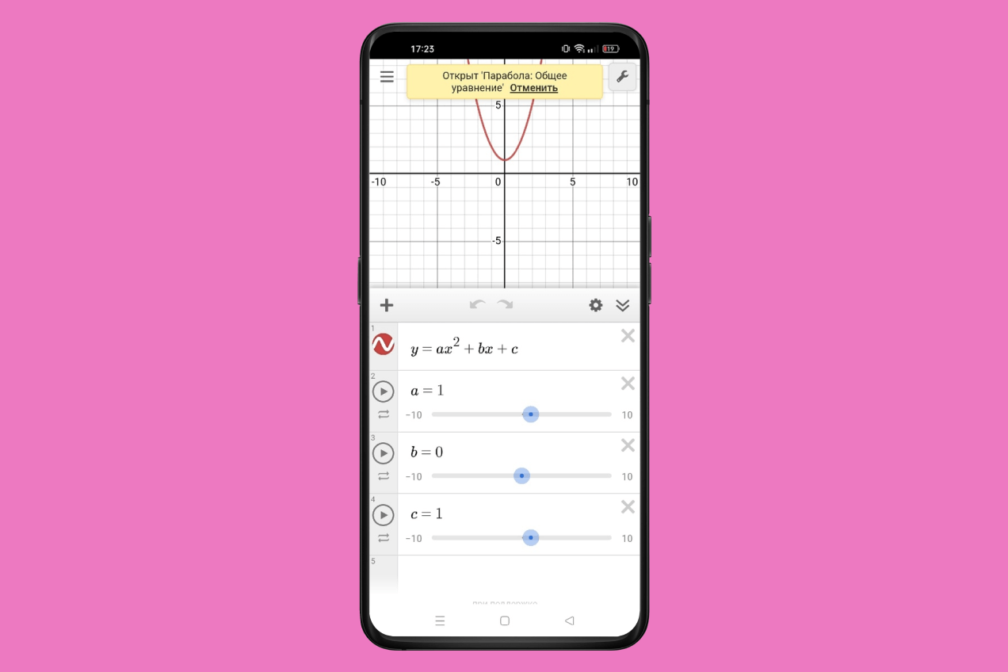

## **Лучшие приложения для подготовки к ЕГЭ и ОГЭ по русскому языку**

### «ЕГЭ Русский язык»

Кроме пробников и тестов, в приложении вы найдете критерии оценки итогового сочинения, набор клише, краткие содержания книг всей школьной программы по литературе, сборник готовых сочинений, актуальные аргументы и все необходимые словари для подготовки к ЕГЭ. Вы можете ознакомиться с сочинениями прошлых лет, написанными на сто баллов, повторить теорию по любому разделу и потренироваться в тестовой части. Тестовые пробники доступны только после покупки.

Дети с инвалидностью могут получить полный доступ к приложению бесплатно. Сейчас в приложении действует акция, которая позволит приобрести премиум доступ за 99 рублей. Оплата производится непосредственно разработчикам.

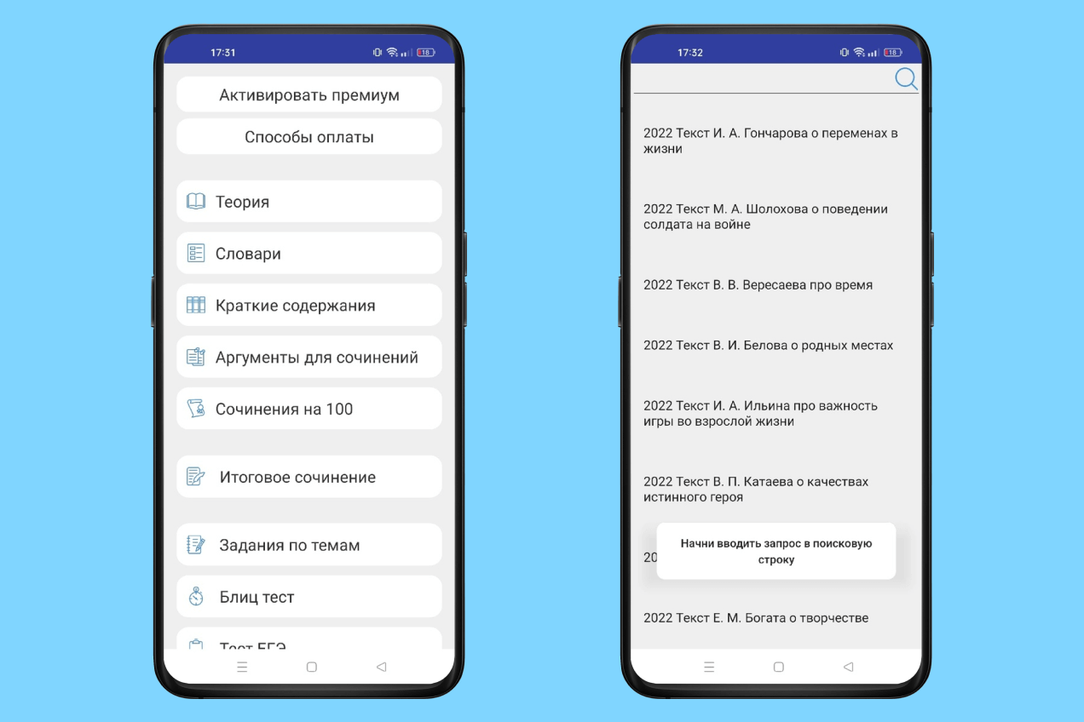

### «Сочинение по русскому ЕГЭ 2023»

Очень качественный сборник сочинений по русскому языку с регулярным обновлением актуальной базы. Все материалы доступны как для скачивания, так и для печати. Дизайн очень приятный для глаз и удобный для чтения. Сочинения разбиты по темам, написаны по всем стандартам ЕГЭ и подойдут как для сравнения в качестве эталона, так и для того, чтобы подсмотреть и запомнить правильную структуру и аргументы.

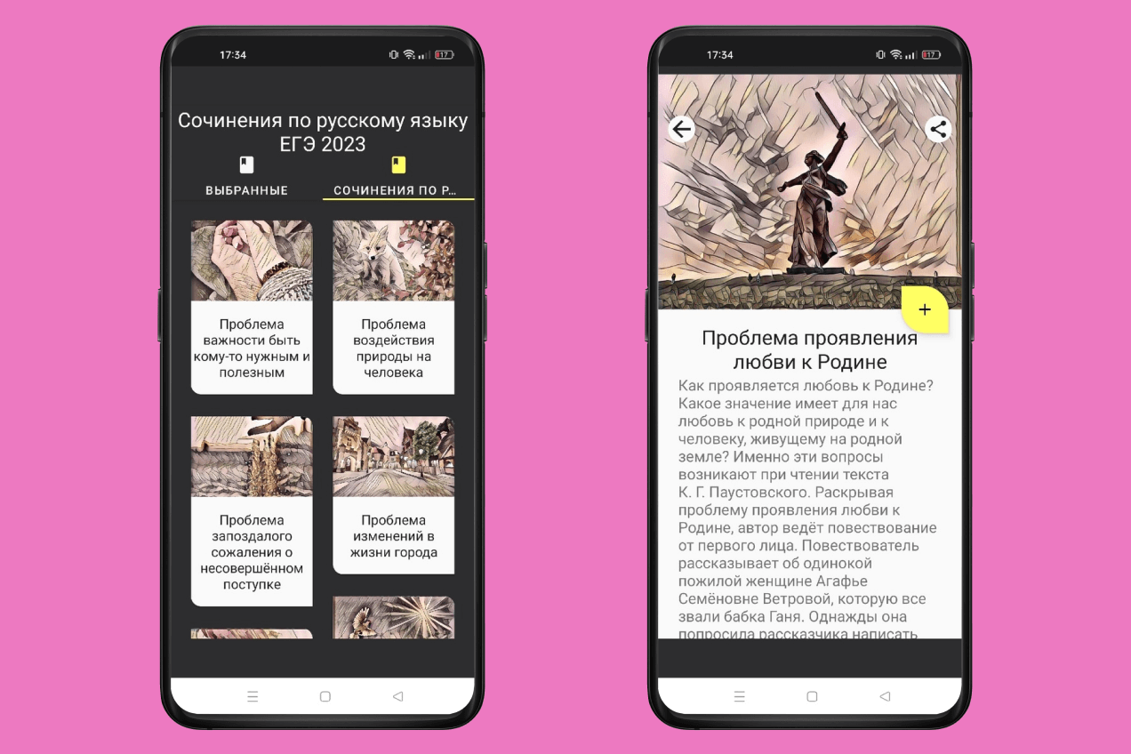

## **Лучшие приложения для подготовки к ЕГЭ и ОГЭ по обществознанию**

### «ЕГЭ Обществознание, тесты 2023»

Если вы сдаете ЕГЭ по обществознанию, то в этом приложении есть все тестовые задания первой части, которые попадутся на экзамене. В базе хранятся около 1500 вопросов, и база продолжает пополняться. Это не приложение для ОГЭ, но будет действительно полезно и для сдающих общий государственный экзамен.

Тесты можно решать как с интернетом, так и офлайн. Просто выберите вопросы по разделу, номеру задания в ЕГЭ или в случайном порядке и тренируйтесь каждый день. А удобный бот знает две тысячи актуальных терминов, которые встретятся на экзамене. В приложении нет рекламы и платных покупок.

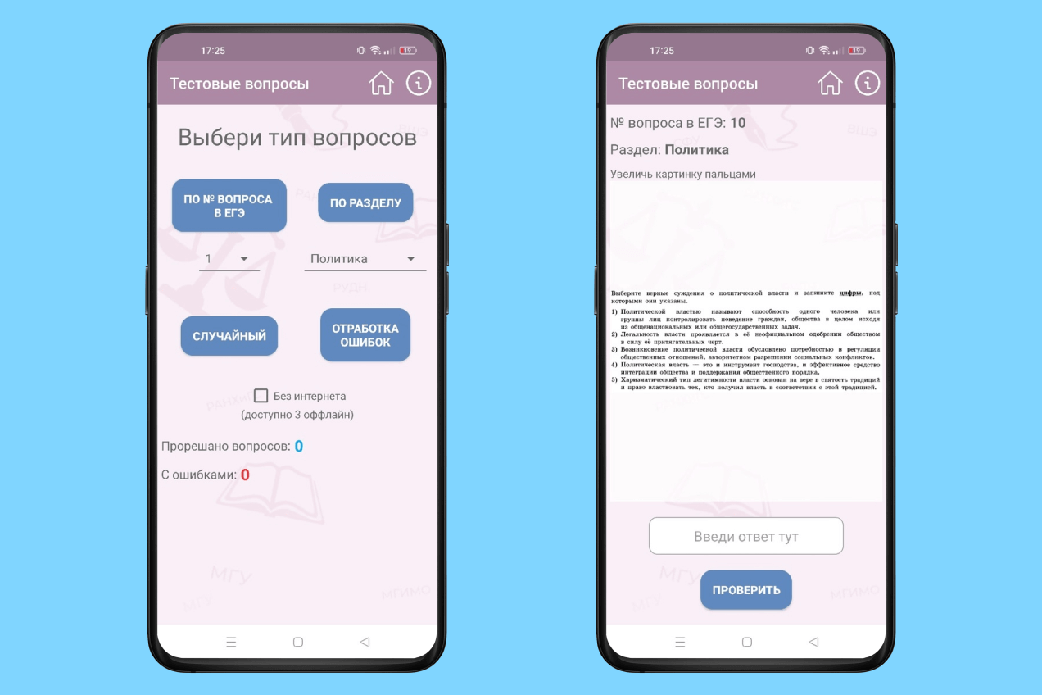

### «Обществознание Викторина»

Для тех, кто против унылой зубрежки и методичного заучивания, есть развлекательная викторина, с помощью которой можно подготовиться к сдаче экзамена, просто играя. Вопросы разделены по уровням сложности: от базового, затрагивающего ключевые области «общества», до углубленного. В игре представлено два режима: марафон и спринт. В марафоне вам нужно ответить на все вопросы категории. А в спринте потребуется дать как можно больше ответов в течение одной минуты. В приложении более четырехсот вопросов, включающих в себя все темы обществознания, а сами вопросы поставлены ровно так, как они будут задаваться на экзамене. Проверка происходит автоматически после окончания раунда.

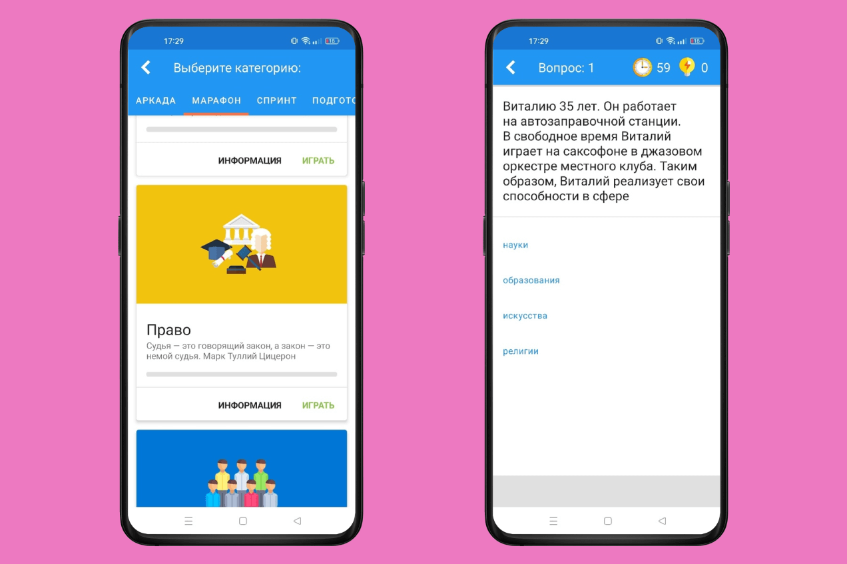

## **Приложения для подготовки к ЕГЭ и ОГЭ по английскому языку**

### «UCanSpeak ОГЭ/ЕГЭ»

Отличный аудиотренажер, который поможет вам подготовиться к заданиям в устной части ОГЭ и ЕГЭ. Курс одобрен и рекомендован Национальной  ассоциацией преподавателей английского языка для использования в качестве вспомогательного средства для подготовки к разделу «Говорение». По формату и уровню сложности задания и примеры ответов соответствуют требованиям ФИПИ (Федеральный институт педагогических измерений) к ЕГЭ и ОГЭ 2020 года. Курс озвучен носителями языка из Великобритании. Вы можете выучить фразы, которые можно использовать на экзамене, и потренироваться их правильно произносить вслед за дикторами. Большое количество уроков позволит повторить лексику по основным темам, изучаемым в школе. Вы можете не только учиться по готовым урокам, тестам и экзаменам, но и создавать свои уроки из отдельных фраз, которые никак не получается запомнить. Также вы можете сохранять отдельные уроки в плейлист. Приложение работает офлайн.

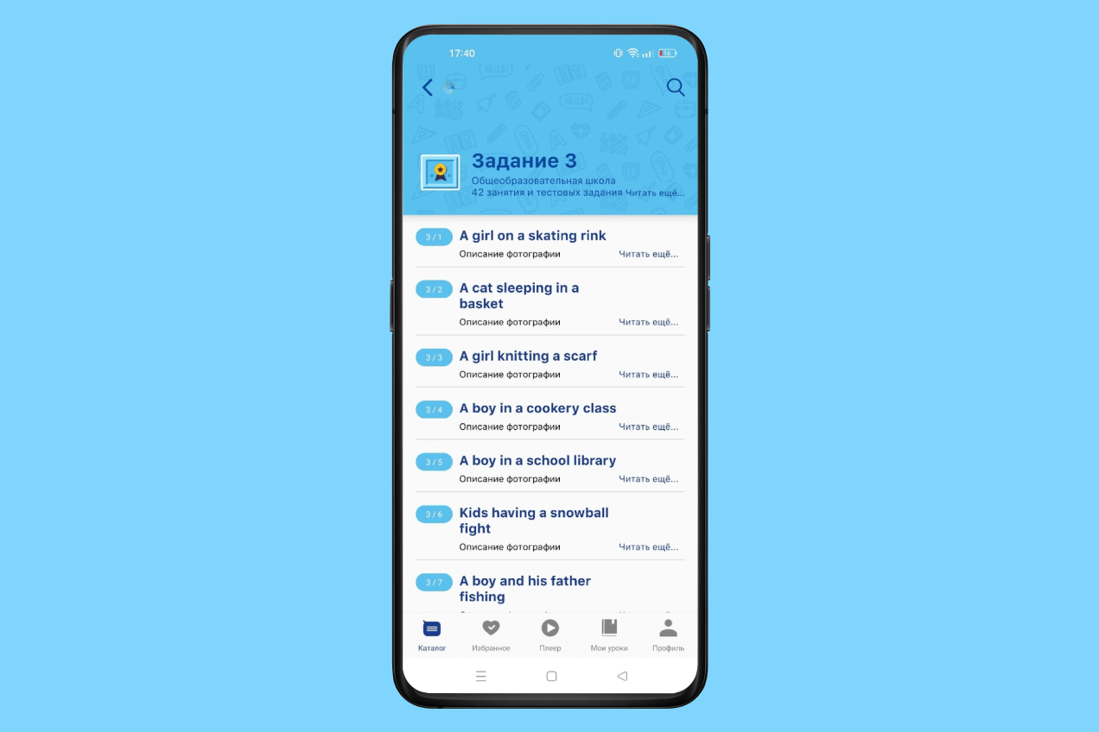

## **Онлайн-сервисы для подготовки к ЕГЭ и ОГЭ**

Кроме приложений, существуют и онлайн-сервисы для подготовки к ЕГЭ и ОГЭ, где хранится открытый банк заданий с множеством пробных вариантов для самостоятельной подготовки. Самым популярным и полезным является [ФИПИ](https://fipi.ru/). Кроме пробников, на сайте вы можете найти теоретические материалы для самостоятельной подготовки и видеоконсультации.

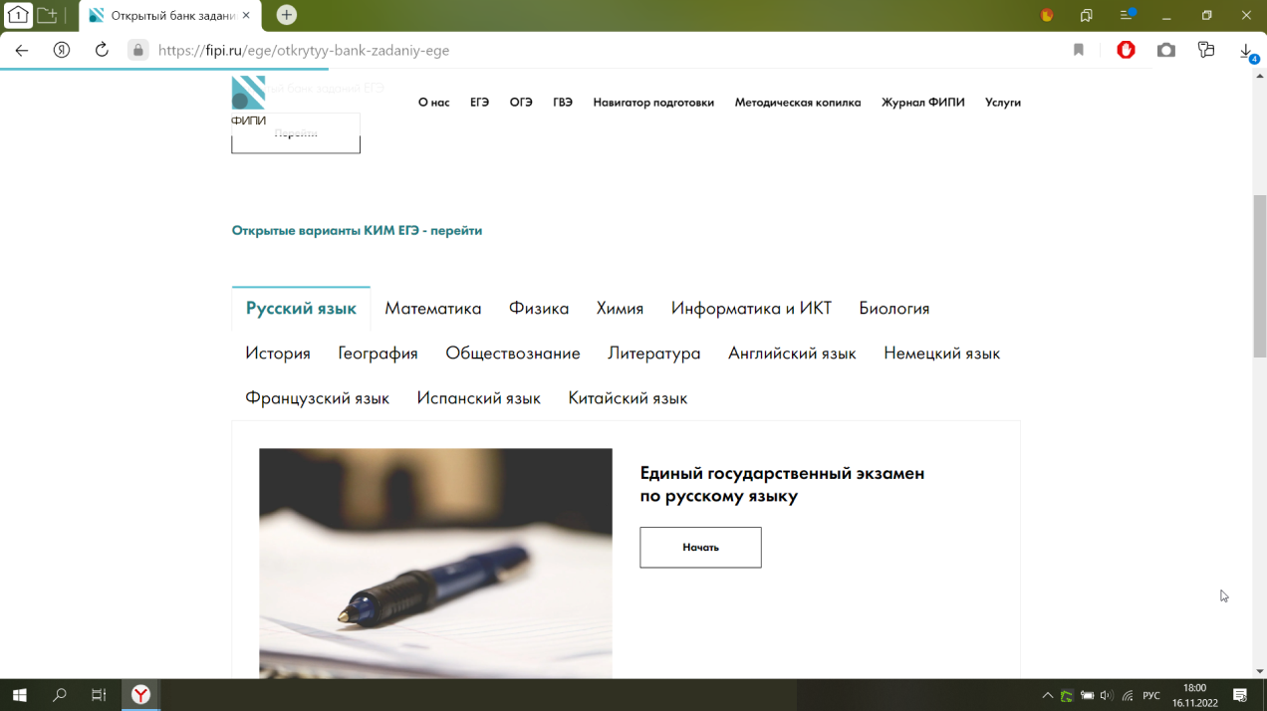

Полезным будет и «[Яндекс.Репетитор](https://yandex.ru/tutor/)» с большой базой вариантов и мотивационным календарем достижений, который поможет планировать обучение и не пропускать дни подготовки.

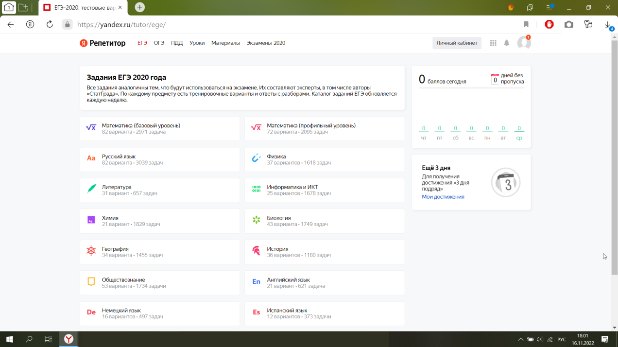

Не забудьте заглянуть и на [ЭкзаменRu](https://www.examen.ru/add/ege/onlajn-test-ege/), чтобы найти дополнительные пробники для решения.

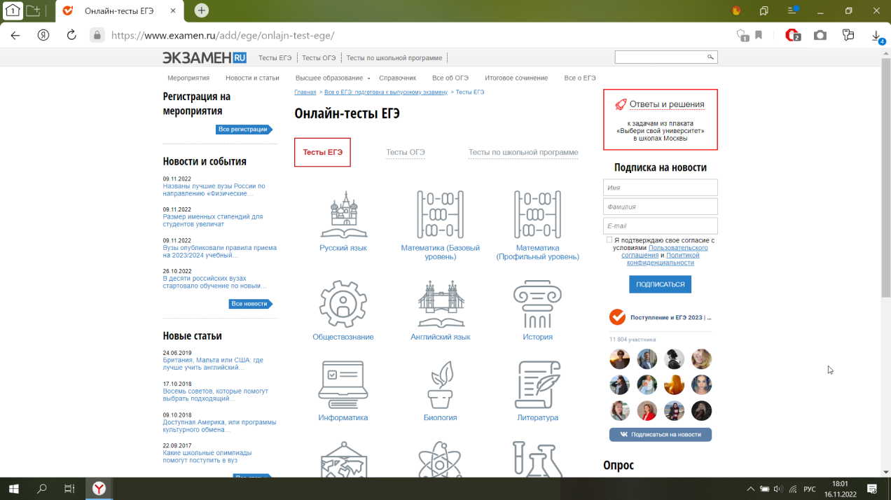

На YouTube вы также можете найти достойные каналы для подготовки, которых действительно много — на любой вкус и аудиторию. Например, на канале [GrandExam](https://www.youtube.com/c/GrandExam/featured) регулярно транслируется актуальная информация для сдающих экзамены и поступающих. Вы сможете найти ответ на любой вопрос: можно ли отправить скан аттестата в приемную комиссию, лучше подавать документы через Госуслуги или личный кабинет вуза, какие проходные баллы в самых популярных учебных заведениях в этом году, как правильно сдавать экзамены и многое другое.